2009年全国研究生数学建模竞赛B 题

枪弹头痕迹自动比对方法的研究

本题提供的数据中涉及的枪支与枪弹主要是77制式手枪及与之匹配的枪弹。

枪弹发射后，弹头上留下了枪管膛线（参见示意图1）的擦痕痕迹。枪管有4条凸膛线共8个棱，分为4个主棱和4个次棱。所以在弹头上留下的痕迹分为4片主棱线的痕迹和4片次棱线的痕迹。由于枪弹通过枪管时只旋转了一个很小的角度，擦痕分布成斜线状(与圆柱母线有一个夹角)，每一片痕迹的主要部分都显示为不同大小和不同深浅的线条（如图2）。

在公安实践中，要根据弹头上的痕迹来判断两个弹头是否为同一支枪发射的。传统方法是通过显微镜肉眼观察，比对两个弹头上的线条型痕迹，看这些线条的粗细分布是否吻合。根据实践经验，对同一支枪发射的两个弹头，4个主棱中通常有一至二个吻合得比较好；而4个次棱中通常可以有2至3个吻合比较好。

传统做法有两个弱点：一是效率极低，因为很多情况是“似是而非”的，所以对多个弹头（例如几十、几百个）的比对几乎无法进行；二是弹头样本不易保存，容易发生锈蚀损坏等情况。

现代高精度数据采集设备为自动比对方法创造了条件。自动比对方法的过程分为两步：
第一步，通过光学设备（如图3，图4示意）采集弹头上8片痕迹的3维数据，保存为8个文件。测量的基准平面取为固定在测量设备上的空间直角坐标系的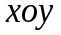平面，沿轴方向和沿轴方向的测量步长均为2.75微米，z的测量精度为1微米，数据的单位是毫米。由于数据量很大，本题只提供对应4条次棱的数据，其顺序统一按照一个方向排序，例如按照从弹头的底部向头部看去为逆时针方向排序。这些数据文件可以用Matlab的数据导入打开，也可以用写字板打开。每个文件的数据有40多万行，每行有3列。每一行的三个数据对应弹头表面上一个点的空间坐标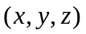，第1列对应坐标；第2列对应坐标；第3列对应坐标。基准平面在弹头痕迹的附近，测量时应调节弹头的姿态使得：（1）弹头圆柱中心线尽量平行于基准平面；（2）轴尽量平行于擦痕的走向。弹头的姿态靠人工调节，所以上述的两个平行都不是准确的平行。此外，这4条次棱的数据是分4次测量的，所以它们只能在4个独立的空间坐标系中分别显示它们的图像，没有一个参照系能使它们组合成一个整体图像在一个坐标系中显示。

第二步，采用适当的方法，通过电脑比对，判别一个弹头与样本弹头的相似程度，以便确认发射该弹头的枪支。这个问题很实用，但要求达到较高的准确性就很困难。希望研究生们研究下面几个问题：

- 在光学设备上采集弹头上痕迹的3维数据时，用于采集数据的光源和数据采集仪器是固定不动的，光源在被测弹头的侧上方，感光器在弹头的正上方；弹头由人工固定在支架上，可以由人工调节该弹头的位置和姿态（姿态是指弹头在空间的姿势或状态，通常与转动有关）。人工调节很难使两个弹头在同样位置和同样姿态情况下被测量，从而会造成测量误差。通常会造成0.03mm左右的平移误差和0.2º的转动误差。第一个问题是：如何处理由位置和姿态造成的测量误差，使得两个弹头可以尽量在相同位置和相同姿态的情况下进行比对。（这里假设弹头的直径为7.90mm，长度约为12mm）
- 弹头表面的损伤、锈迹、油斑、杂质物及痕迹生成的随机性，会造成数据误差和噪声。第二个问题是：采取怎样的方法去消除这些误差和噪声。
- 文件名以77开头的12个文件分别是6支枪发射的12个弹头（每支枪发射2个弹头）的次棱部分的测量数据,每个文件包含有4个以c开头的次棱数据子文件。 数据文件名中的t1和t2分别表示对应同一支枪的2个弹头，其他数字是枪支的编号；子文件名中的c1，c2，c3，c4分别为同一个弹头的4个次棱按固定顺序的编号。第三个问题是：
- 依据这些数据，你们认为怎样的特征可以用于比对；并给出提取这些特征的方法。
- 依据这些数据，你们认为采用数据的哪一部分用作比对，其效果比较好。
- 给出完整的比对方案、算法，并在电子版附件中给出程序。
4、文件名以t开头的22个文件分别是另外11支枪发射的22个弹头（每支枪发射2个弹头）次棱部分的测量数据，每个文件包含有4个以c开头的次棱数据子文件，子文件名中的c1，c2，c3，c4的意义同上。第四个问题是：请你们，
（1） 用解决第三个问题的方法给出这22个弹头痕迹两两之间的相似程度，并列表表示；
（2） 根据（1）的结果，用列表的方式给出每个弹头按相似度由高到低给出与之相似的前5位的弹头文件号。

Error: Reference source not found
图1：枪管截面的膛线示意图

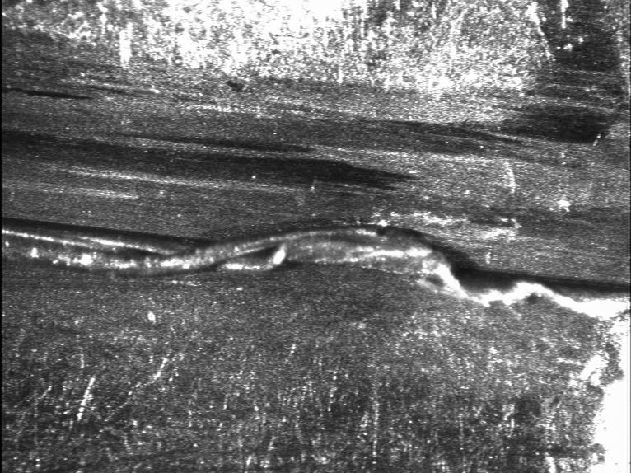
图2：某一次棱的痕迹放大照片

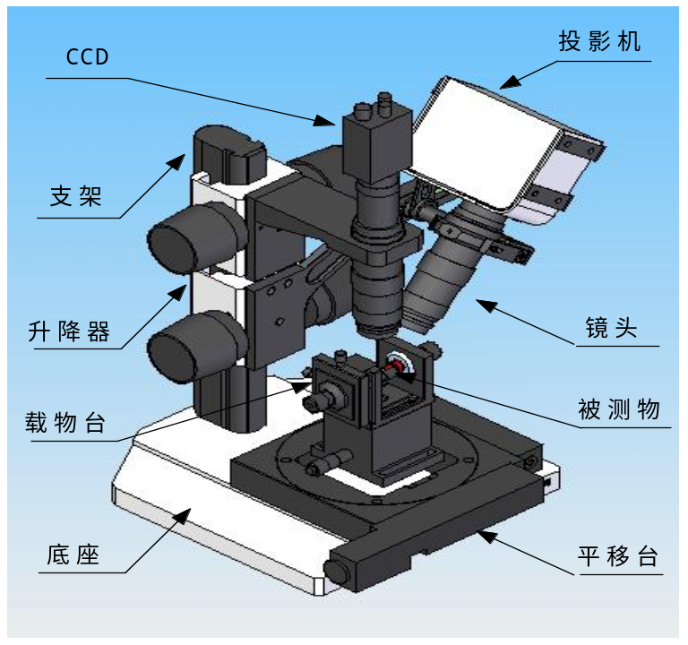

图3：数据采集的机械与光学装置部分示意图

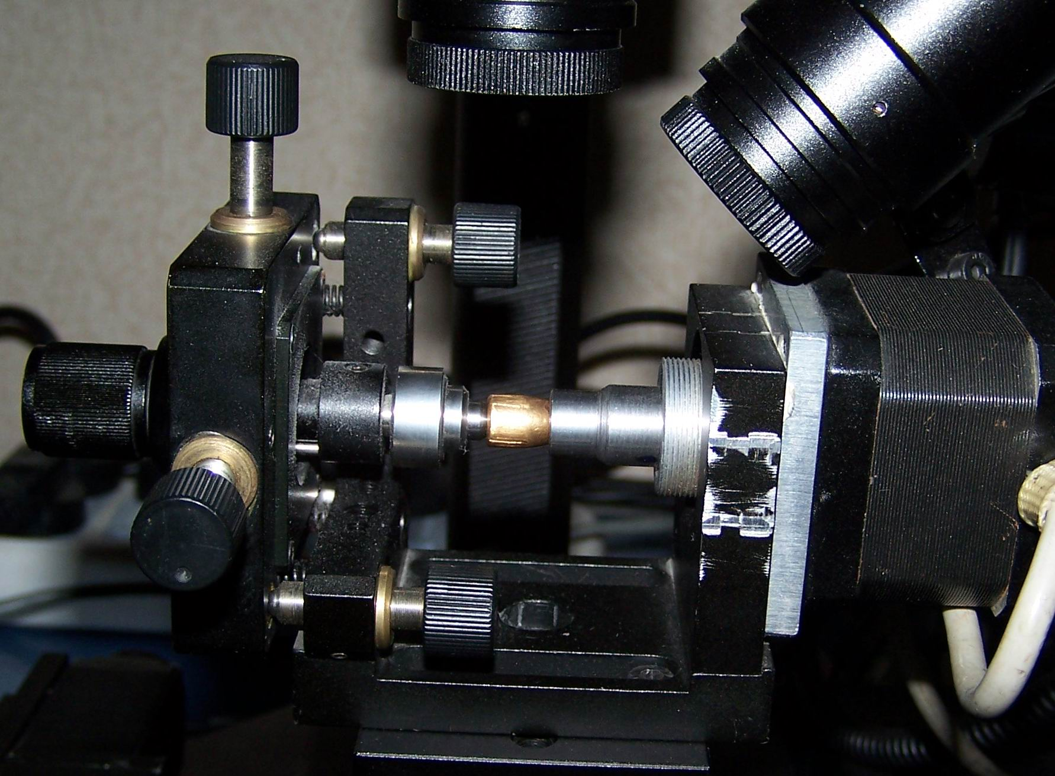
图4：测量台部分的手动调节装置

